Stor ydeevne i lille chassis
Automation PC 2100: Kontroller og PC i et
Den nye Automation PC 2100 fra B&R forener PC-verdenen med hard real-time applikationer. Takket være den kraftfulde Intel Atom multi-core teknologi kan Automation Runtime og Windows om nødvendigt køre samtidig. Automation PC 2100 kan således både anvendes som en effektfuld industri kontroller samt PC til for eksempel avancerede HMI applikationer. Og med de kompakte dimensioner, fylder den næsten ingen ting i styreskabet.
På trods af det ultra kompakte chassis er Automation PC 2100 et fuld udstyret PC-system, der repræsenterer en milepæl indenfor ydeevne for embedded systemer, og samtidig er der et fornuftigt niveau mellem pris og ydeevne. Processorens computerkraft er fuldt skalerbar, og Automation PC 2100 fås med enten en single, duo eller quad core processorer. På det højeste ydeevneniveau, har den endda bedre ydeevne end mange af Core i-serie processorerne
Helo og aldeles Helt og aldeles vedligeholdelsesfri
Ventilatorer og andre roterende dele er fravalgt, hvilket betyder, at ingen vedligeholdelse overhovedet er nødvendig, uanset hvilken variant der vælges. Af andre standardfunktioner kan nævnes to stk gigabit Ethernet interfaces, et USB 2.0 og et USB 3.0 interface. Fieldbus tilslutninger så som POWERLINK eller CAN kan konfigureres individuelt. For at leve op til ethvert krav til hukommelse kan den fås med kompakte MLC-baserede CFast kort med 60 GB eller derover.
Maksimalt grafisk performance
Den grafikmotor, der bruges af Intel Atom-processorer er afledt af Core-i teknologien og giver en kraftfuld grafikprocessor, der også understøtter skærme i fuld HD opløsning. Det er første gang i dette segment at supporten understøtter DirectX 11, hvilket åbner endnu flere muligheder for avanceret grafik i SCADA og andre HMI-systemer.

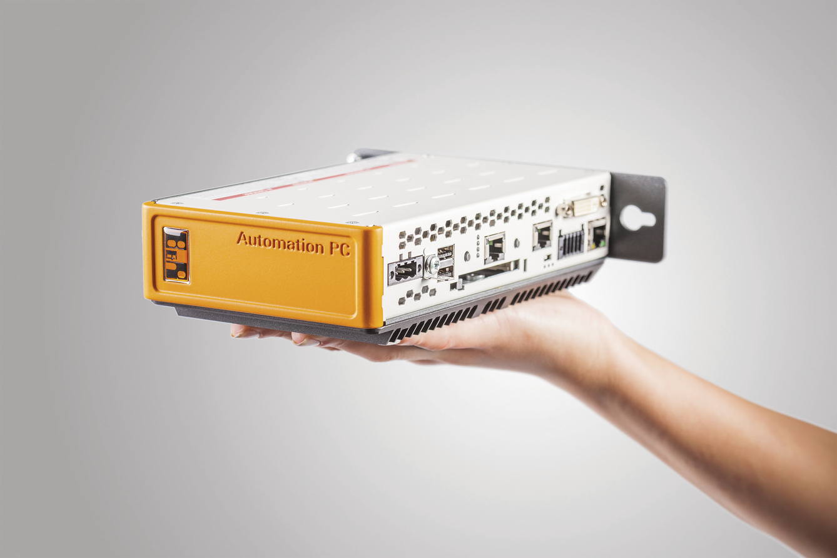
Automation PC’en er ca. på størrelse med en hånd og stadig leverer den maksimal effekt lige der, hvor det er nødvendigt.

Om B&R Industrial Automation i Danmark
B&R i Danmark er et datterselskab af B&R Industrial Automation, som er en innovativ automationsvirksomhed med hovedkontor i Østrig og kontorer i hele verden. Den 6. juli 2017 blev B&R en selvstændig forretningsenhed i ABB Group. Som global markedsleder i industriel automatisering kombinerer B&R den nyeste teknologi med avanceret ingeniørarbejde for at forsyne kunder i stort set alle brancher med de mest optimale løsninger inden for automation og proceskontrol. Firmaets styrings- og drevløsninger samt industri PC’er og visualiseringssystemer sætter nye standarder inden for industriel automation. Med Industrial IoT kommunikationsstandarder som OPC UA, POWERLINK og openSAFETY såvel som den effektive software platform Automation Studio, skubber B&R konstant grænserne for hvad der er muligt inden for automatisering. Den nyskabende ånd og en klar forpligtelse af skabe simple processer sikrer B&R til at være på forkant med industriel automatisering og overstige kundernes forventninger.
Ved genoptryk af denne pressemeddelelse, venligst send en kopi til:
B&R Industrial Automation A/S
Marketingafdeling
Rolundvej 17-19
5260 Odense S
office.dk@br-automation.com

